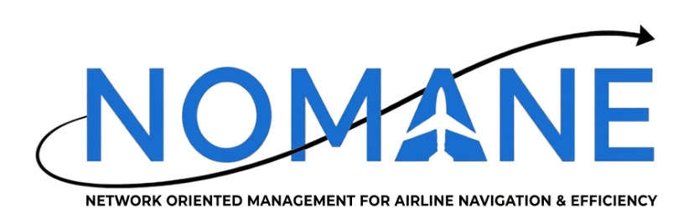

Protokoll vom 03.06.2026

Gruppe: | Flugbuchungssystem
Zeitraum: | 09:20 – 10:00
Abwesend: | /
Protokollant: | Enrico Mannino
Art des Meetings: | Online

1. Themen

- Status und Folien der Präsentation
- Programmcode
  - Codes fertiggestellt
  - Datenerhaltung
- Weiteres Vorgehen
  - Präsentation
  - Schriftliche Ausarbeitung
- Nächstes Meeting 04.06.2026 19 Uhr

2. Kanban-Board Status
